Додаток 10
до наказу департаменту освіти і
науки облдержадміністрації
від 21.12.2022р.№ 317

Вимоги до оформлення постера
для участі у ІІ етапі конкурсу

Постер – вертикально розміщений плакат формату А3, що оформлюється українською мовою (за винятком секцій відділення мовознавства).
Постер повинен містити:
- зазначення територіального відділення (Івано-Франківське обласне відділення Малої академії наук України);
- заголовок (назву проєкту, що співпадає, з назвою дослідницької роботи);
- інформацію про автора (прізвище, ім’я, по батькові; повна назва закладу освіти; клас; населений пункт; прізвище, ім’я, по батькові та посада наукового керівника);
- короткий зміст проєкту (мета і завдання проєкту, матеріали та методи його виконання, об’єкт, предмет, результати й висновки).

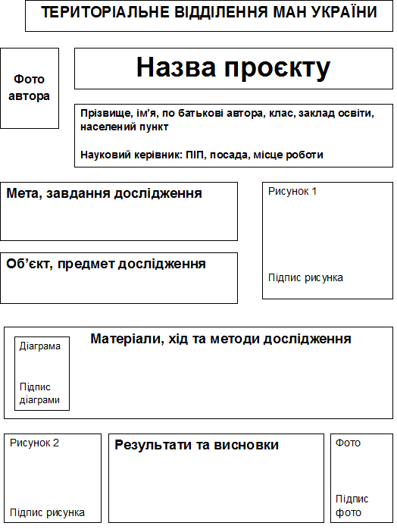

Рисунок 1. Приклад розміщення інформації на постері

Рисунки мають бути чіткі, з підписами; умовні позначення на них мають бути розшифровані. Речення тексту слід робити короткими, конкретними, однозначними.

